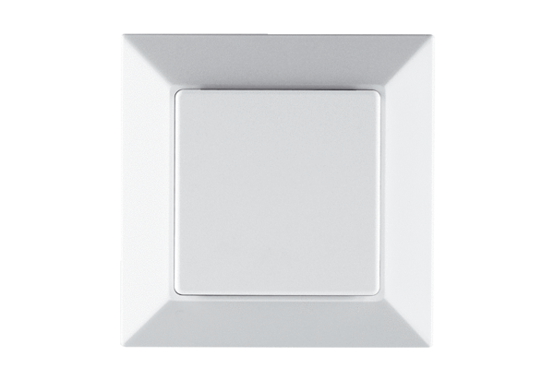CO2-érzékelő PP 45 CO2Csomagolási egység: 1 darabVálaszték: K
Termékszám: 0157.0366Gyártó: MAICO

